Odlehčený bramborový salát s koprem a okurkou

Projekt Zrozeno v EU přináší recept na zajímavý bramborový salát, jak jej ještě neznáte. Jaro je už pomalu za dveřmi a tak nastává čas na odlehčená jídla, kterým jsme se koncem roku trochu „vyhýbali“.

Na 4 porce budeme potřebovat:

- 500g salátových brambor (typ A)
- 1 salátová okurka
- 3 – 4 snítky kopru
- 70g bílého jogurtu řeckého typu
- 100g zakysané smetany
- 2 – 3 lžíce kvalitního panenského oleje (může být olivový nebo řepkový)
- Sůl
- Pepř

Brambory uvařte ve slupce a nechte vychladnout. Poté je oloupejte a nakrájejte na kostičky nebo „hranolky“, zkrátka jako na klasický salát. Okurku nakrájejte na menší kostičky o velikosti zhruba
1 centimetr a dejte do větší mísy společně s bramborami. Přidejte nadrobno nasekaný kopr.

V jiné mističce si promíchejte zakysanou smetanu, bílý jogurt a kvalitní olivový olej. Olej můžete volit olivový nebo řepkový (zůstávejte však u panenského).
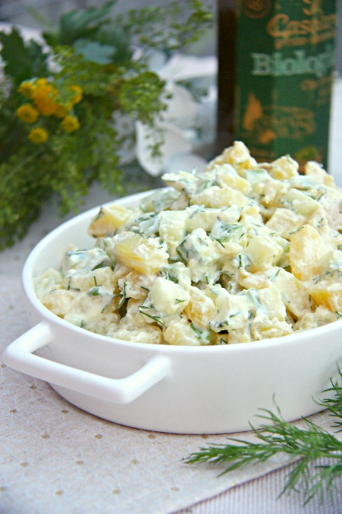
Dobře promíchejte a smíchejte se směsí v míse. Osolte a opepřete dle chuti. Před podáváním nechte vychladit, ideálně i pár hodin odležet.

Chuť kopru se skvěle hodí k rybám, podávat ale můžete například i s kvalitním masem.

Více informací na: www.zrozeno.eu

O projektu „Zrozeno v EU“
Projekt Zrozeno v EU je informačním a edukačním projektem Agrární komory ČR. Cílem projektu je informovat širokou veřejnost o kvalitě produkce potravin ve státech Evropské unie. Projekt Zrozeno v EU zahrnuje 5 hlavních kategorií potravin: maso a masné výrobky, mléko a mléčné výroby, ovoce a zelenina, oleje a neposlední řadě vína. Komunikační aktivity jsou zaměřeny na české a slovenské spotřebitele. Projekt Zrozeno v EU podpořila finančně ze 70 % Evropská unie.

